Гололед!  Гололед, гололед...  Лед у дома, у ворот.  Я люблю скользить по льду,  Хоть куда по льду пойду.  Но едва лишь сделал шаг,  На дорожку тут же – шмяк!  Как же в садик мне дойти?  Не ползком туда ж ползти?!  Гололед, гололед...  По чуть-чуть скольжу вперед.  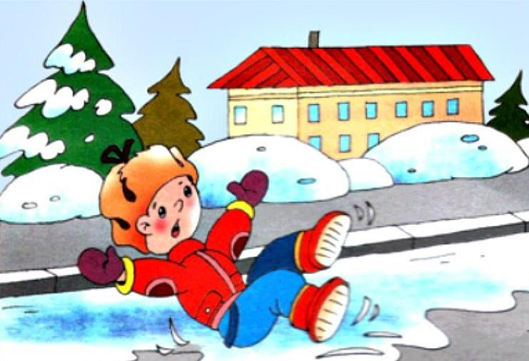  Весна - долгожданное время года. Солнышко, которое зимой светило, но совсем не грело, начинает постепенно растапливать снег и лед. В это время большую опасность представляют сосульки на крышах домов. Потому что они временами падают. Угадать тот самый момент, когда сосулька решит, что висеть ей уже надоело, совершенно невозможно. И если вы думаете, что ледяная сосулька не может причинить большой вред, то очень сильно ошибаетесь.  Меры безопасности при падении сосулек с крыш:  - прежде чем пройти под карнизом здания с сосульками, внимательно посмотрите на состояние обледенения;  - не стойте под карнизами зданий, на которых образовались сосульки;  - по возможности освободите карниз здания от образовавшегося обледенения;  - при необходимости прохождения под обледеневшим карнизом здания, старайтесь как можно быстрее преодолеть этот участок. | Кроме того, весна таит в себе и другие опасности. Несмотря на то что за окном в некоторых районах температура днем уже плюсовая, но в вечернее и ночное время суток температура за окном все же опускается до минусовых отметок. Тот снег, который не успел растаять за день, превращается в «каток». Передвижение по таким дорогам очень опасно как для пешеходов, так и для автолюбителей.  Действия во время гололеда (гололедицы):  - Передвигаться нужно осторожно, не торопясь, наступать следует на всю подошву, учитывая неровности поверхности.  - При гололеде стоит обратить внимание на свою обувь: подберите нескользящую обувь, чтобы чувствовать себя более уверенно на обледенелой дороге.  - Пожилым людям рекомендуется использовать трость с резиновым наконечником или лыжную палку с заостренным шипом.  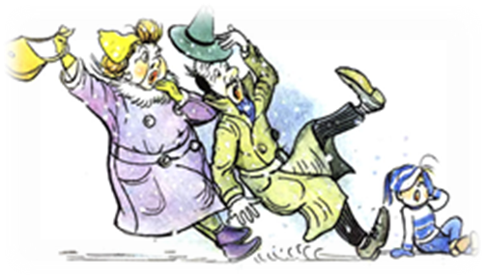 | МАДОУ № 38  группа «Непоседы»  «Осторожно, весна!»  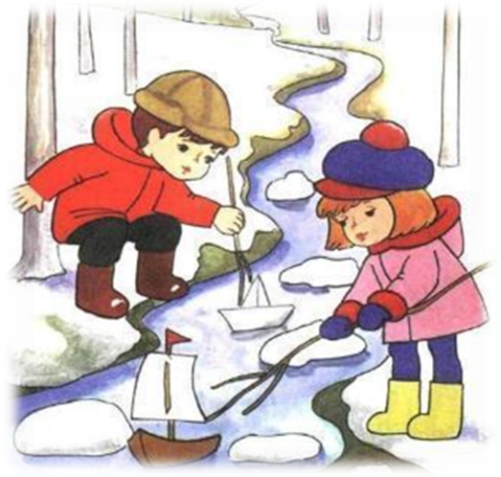  г. Сухой Лог  ул. Октябрьская, 6А  - Будьте предельно внимательными на проезжей части дороге, старайтесь обходить все места с наклонной поверхностью.  - Передвигаться нужно по тротуару и не пересекать проезжую часть без крайней необходимости. Если тротуар отсутствует, а движение необходимо продолжить, то двигаться нужно по краю проезжей части навстречу движущемуся транспорту, таким образом, вы заранее заметите приближающееся авто.  - Не следует перебегать проезжую часть вблизи движущихся машин, вы можете поскользнуться и попасть под колеса автомобиля. Помните, что тормозной путь автомобиля значительно увеличивается в условиях гололедицы.  - Если Вы поскользнулись, присядьте, чтобы снизить высоту падения.  